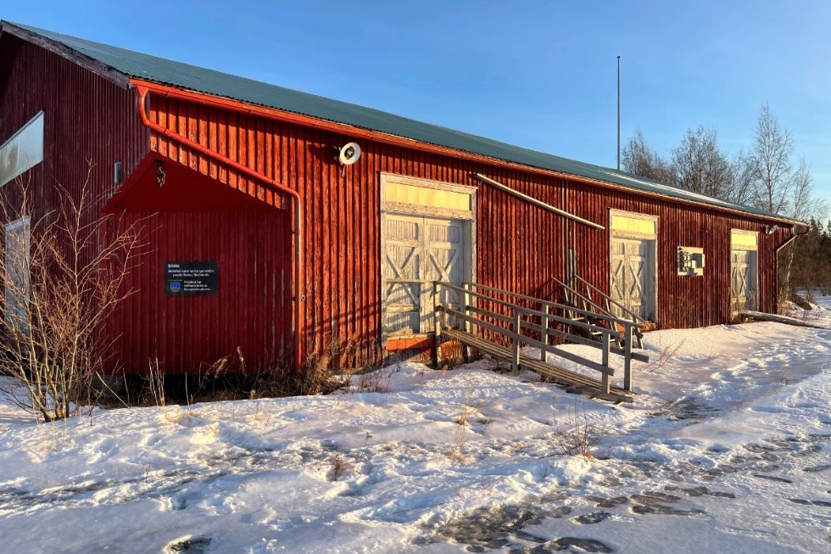

Bjuröklubbs hamn – ett riksintresse

Det skulle vara ett stort misstag att riva eller förvanska kulturbyggnaderna i området.

”Bjuröklubb är en kulturmiljö av riksintresse (nr AC 17). Motivet för detta är att Bjuröklubb är en kommunikationsmiljö och säsongsfiskeläge med lång kontinuitet och sedan vikingatiden viktig säljakts- och fiskeplats och senare betydelsefull lots- och fyrplats.”
Så står det i länsstyrelsens skötselplan för Bjuröklubbs naturreservat från 2013. Vidare: ”Enligt 3 kap Miljöbalken är också Lövångerskusten (Skellefteå-Robertsfors) av riksintresse för friluftslivet… Särskilt nämns möjligheterna till positiva naturupplevelser… samt de goda möjligheterna till båtsport.”
Under den senaste tiden har framtiden för hamnen och hamnmagasinet i Bjuröklubb debatterats, bland annat här på Norrans insändarsida. Detta är ytterligare ett inspel.
Jag är medveten om att hamnområdet inte är en del av reservatet och inte omfattas av skötselplanen. Däremot är det en viktig del av den kulturmiljö som beskrivs. Sjöfarten har alltid varit central för Bjuröklubb och på senare år har området även nyttjats för kulturevenemang etcetera. Som Eva Johansson beskriver i sin insändare (25/1) kan hamnen vara till stor nytta och glädje för båtturismen. Detta knyter an till citatet ovan angående ”de goda möjligheterna till båtsport”.
För oss som har nöjet att förvalta privata byggnader inom Bjuröklubbs naturreservat gäller med all rätt vissa föreskrifter. Enligt skötselplanen: ”Privata byggander brukas och bevaras med antikvariska renoveringsmetoder. Förändringar sker efter samråd och tillstånd”. Trots att samma krav inte gäller kommunens egna byggnader i detta fall tycker jag att samma anda bör råda.
Det är en väldigt spännande tid för hela Skellefteå kommun. Befolkningen växer, Skellefteå stad utvecklas och kommunen genomför en lång rad projekt för att möta nya behov, berika kulturlivet och göra regionen alltmer attraktiv. Det är fantastisk att se den framåtanda och energi som genomsyrar detta arbete. Jag hoppas att denna medvind kommer att lyfta hela kommunen, där Bjuröklubb är ett av de mest populära turistmålen och en viktigt del i regionens utveckling framåt.
Om man river och förvanskar befintliga kulturmiljöer istället för att utveckla dem gör man ett stort misstag. Jag blev därför mycket glad när jag läste (Norran, 1/2) att kommunstyrelsens ordförande Lorents Burman öppnar för ytterligare utredning kring hamnen och hamnmagasinets framtid. Jag hoppas att det leder till insikt om de stora möjligheter som finns och de stora värden som för alltid går förlorade om man framhärdar med de beklagliga rivningsplanerna.
Filip Larsson

